SIA „Salacgrīvas ūdens”
Reģ.Nr. 54103072471
Ganību iela 4a , Salacgrīva, LV-4033

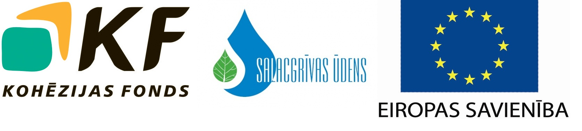

2013.gada 2.jūlijā
Paziņojums par iepirkuma procedūras rezultātiem

SIA „Salacgrīvas ūdens” (reģ.Nr.54103072471), Ganību iela 4a, Salacgrīva, LV-4033, Projekta „Ūdenssaimniecības pakalpojumu attīstība Salacgrīvas pilsētā” (Nr.3DP/5.1.1.0/10/IPIA/VIDM/026) ietvaros izsludinātajā iepirkumā „Būvdarbu tehniskās uzraudzības pakalpojumi projekta „Ūdenssaimniecības pakalpojumu attīstība Salacgrīvas pilsētā” ietvaros” Nr. SŪ 2013/09. Ar 2.07.2013 iepirkuma komisijas lēmumu no piedāvājumiem, kas atbilst nolikumā noteiktajām prasībām, iepirkuma komisija izvēlējusies SIA „Firma L4” piedāvājumu, kas ir ar zemāko cenu 37 000,00 Ls bez PVN.

Kontaktinformācija: SIA „Salacgrīvas ūdens” valdes loceklis Kaspars Krūmiņš tel.nr.: 64071575, 29916952; faksa nr.: 64071574
______________________________________________________________________

Projektu „Ūdenssaimniecības pakalpojumu attīstība Salacgrīvas pilsētā”
(projekta Nr. 3DP/5.1.1.0/10/IPIA/VIDM/026)
līdzfinansē Eiropas Savienības Kohēzijas fonds aktivitātē 3.5.1.1.”Ūdenssaimniecības infrastruktūras attīstība aglomerācijas ar cilvēku ekvivalentu lielāku par 2000”

Finansējuma saņēmējs šī projekta ietvaros ir SIA „Salacgrīvas ūdens”.

Projekta administratīvās, finanšu un tehniskās vadības uzraudzību nodrošina LR Vides aizsardzības un reģionālās attīstības ministrija.

Ieguldījums Tavā nākotnē!

